Алкоголь и алкоголизм – основные понятия. Влияние алкоголя на организм.
Наркотические свойства алкоголя и способность его в начальной фазе действия вызывать у большинства людей эйфорию, веселое настроение, сглаживать неприятности и повседневные заботы обусловили его широкое распространение в повседневном обиходе большинства народов мира. В настоящее время количество алкоголиков исчисляется миллионами и, что самое страшное, возраст, в котором молодые люди начинают пить, теперь опустился до 13 лет. Так давайте попробуем разобраться, что же такое алкоголь и алкоголизм, какое влияние спиртные напитки оказывают на наш организм.

Определения
Алкоголь – этиловый или винный спирт, представляющий собой прозрачную, бесцветную жидкость жгучего вкуса с острым характерным запахом, горящую малосветящимся голубоватым пламенем. Он образуется в результате спиртового брожения хлебных злаков и овощей (рожь, пшеница, картофель). В последние годы научились делать алкоголь синтетическим путем. Плохо очищенный алкоголь содержит примеси, называемые сивушным маслом, особенно много его в самогоне. Такой алкоголь отличается большой ядовитостью.
Спиртные или алкогольные напитки – это напитки, в которые входит этиловый спирт.
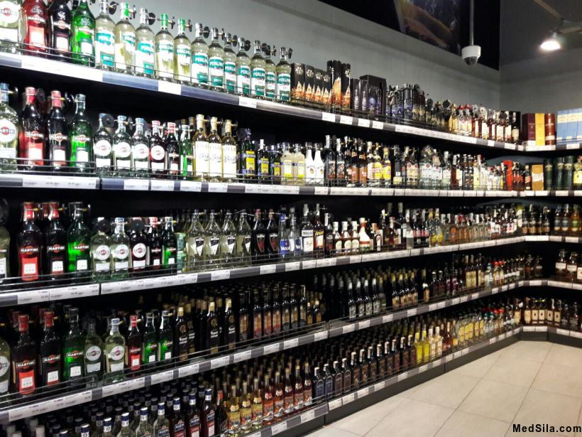
Все спиртные напитки по своей крепости подразделяются на 3 категории:
- слабоалкогольные (пиво, брага, сухое вино, крепостью от 4 до 8º);
- напитки средней крепости (виноградные и плодово-ягодные вина, наливки, шампанское, крепостью от 9 до 20º);
- крепкие спиртные напитки (водка, коньяк, ром, джин, виски, горькие настойки, самогон, крепостью от 40 до 50º).
Понятие «алкоголизм» включает в себя все формы злоупотребления спиртными напитками, оказывающие отрицательное влияние на здоровье пьющего, его поведение, профессионально-трудовые установки и взаимоотношения с окружающими.
Алкоголизм – это один из видов наркотической зависимости. Другими словами это заболевание, вызываемое систематическим употреблением спиртосодержащих напитков, характеризующееся патологическим влечением к ним, развитием психической (непреодолимое влечение) и физической (проявление абстинентного синдрома) зависимости при прекращении употребления алкоголя. При длительном употреблении спиртных напитков возникают стойкие психические и соматические расстройства.

Влияние алкоголя на организм
После употребления алкоголь всасывается и попадает в кровь через маленькие кровеносные сосуды в стенках желудка и тонкой кишки.
В течение нескольких минут после попадания алкоголя в организм он проходит путь от желудка до мозга, на который он быстро оказывает своё воздействие, замедляя работу нервных клеток. Примерно 20% алкоголя всасывается уже на уровне желудка. Большая его часть, оставшиеся 80%, поглощаются через тонкую кишку. С током крови токсические вещества попадают во все органы и системы нашего организма, вызывая изменения в ходе различных процессов, происходящих в нем. Но любое количество выпитого нами алкоголя рано или поздно выводится из организма, иначе даже от маленькой дозы спиртного человек оставался бы «вечно молодым, вечно пьяным». Основным выводным путем для алкоголя является его так называемая «метаболизация» (переработка) в печени, в ходе которой токсические (опасные) вещества, не способные к выведению, превращаются в нетоксичные и легко выводятся с желчью в кишечник и, далее, наружу с калом. Но возможности печени не безграничны, она может переработать только определенное количество молекул спиртов за раз, а остаток продолжает дальше циркулировать по кровеносной системе ко всем органам, частично оседая в них и вызывая порой необратимые изменения, пока его снова не занесет в клетки печени. Поэтому сила воздействия алкоголя на тело непосредственно связана с количеством выпитого. Если человек выпил 200 г водки, то для полного выведения этого количества спиртного понадобится не менее 20-25 часов. Продукты распада алкоголя накапливаются и задерживаются на срок от 48 часов до 15 дней в мозгу, печени, сердце, желудке, нервах. Повторные «вливания» задерживают алкоголь в этих органах на еще более длительный срок. Следовательно, если человек позволяет себе выпить хотя бы 2 раза в месяц, то в его важнейших органах практически постоянно сохраняется некоторое количество алкоголя. Наиболее чувствительны к воздействию наркотических веществ, содержащихся в спиртных напитках, клетки головного мозга, поджелудочной железы и печени. Так как алкоголь является самым калорийным в мире продуктом (красная икра на втором месте), то в первую очередь изменяется жировой обмен, что приводит к атеросклерозу, жировой дистрофии печени (накоплению молекул жиров в клетках печени из-за чего они значительно увеличиваются в размере и перестают выполнять свои функции).
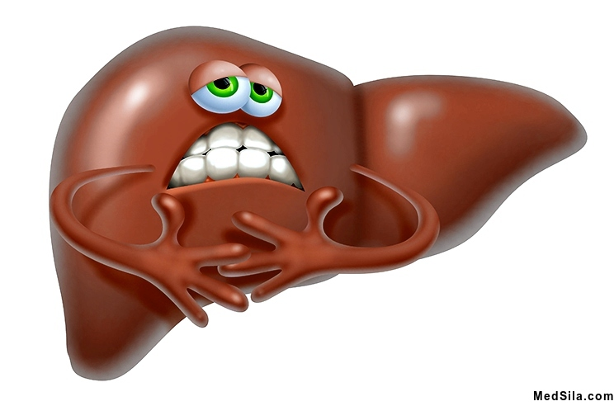
Человек с жировым перерождением печени еще с меньшей скоростью выводит алкоголь из организма, а значит, пьянеет еще от меньшего количества алкоголя и еще быстрее тупеет, так как даже малое количество спиртного обладает прямым токсическим действием на клетки мозга (алкоголь вызывает гибель клеток головного мозга), которые, как мы знаем, практически не восстанавливаются.
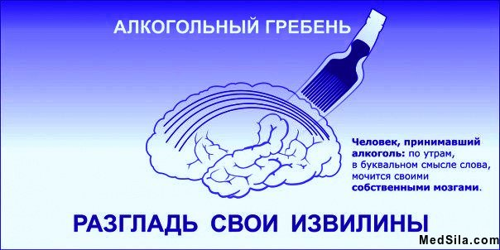
Также «убийственно» влияет спиртное и на поджелудочную железу. Один крепкий запой в пару недель способен убить почти всю поджелудочную, вызывая острые приступы панкреатита, который является одним из самых летальных (смертельных) диагнозов в медицинской практике. Нарушения в функционировании печени и поджелудочной железы, вызывает изменения практически во всех видах обмена (жирового, белкового, углеводного), что может привести к необратимым изменениям функционирования всего организма в целом, вкупе с прямым поражающим действием алкоголя делают хронический алкоголизм смертельным заболеванием, убивающим человека медленно, и на последних этапах, довольно мучительно.
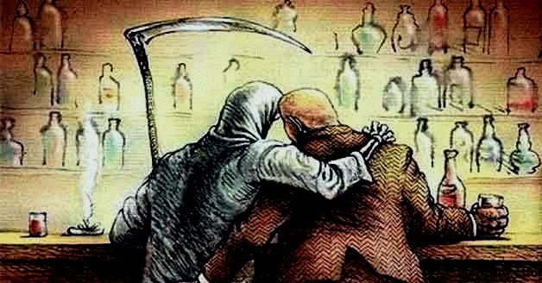
На самом деле, поражение печени, поджелудочной и мозга это только вершина айсберга, ведь в той или иной степени страдают все органы и системы человека, что мы постараемся более подробно разобрать в соответствующих разделах.
Как я уже писала, большей частью выводится алкоголь с фекалиями через желудочно-кишечный тракт, небольшое количество (4-6%) его уходит с выдыхаемым воздухом и 2-4 % фильтруется почками и выводится с мочой. На знании этих механизмов и основано применение алкотестов и анализов мочи на содержание алкоголя, определяя количество циркулирующего в данный момент времени алкоголя в организме соответственно в выдыхаемом воздухе или моче.
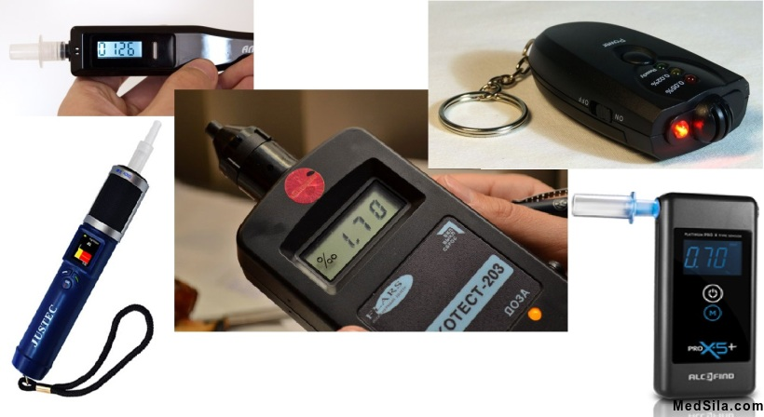Различные виды алкотестов
Воздействие алкоголя на взрослого человека отличается от воздействия его на организм ребенка или подростка. В первую очередь процессы в детском организме направлены на его рост и развитие. Только сформированные пути чаще всего несовершенны, а значит, легче поддаются разрушению. Принятие алкоголя период жизни может привести к необратимым нарушениям функций мозга, а именно тех, что относятся к памяти, моторным навыкам и координации движений. У подростков формирование зависимости происходит быстрее, чем для взрослого, а избавится от нее значительно труднее. У молодых людей, которые начинают пить спиртные напитки в возрасте до 15 лет, вероятность возникновения алкогольной зависимости в 4 раза больше чем у тех, кто начал пить в 21 год.
Ав

